УПУТСТВО ЗА ПОПУЊАВАЊЕ ПРИЛОГA 3

Прилог 3 – Образац месечног плана активности је подељен на 12 листова (sheets) од којих сваки служи за одређени месец у години. Приликом подношења предлога пројекта потребно је попунити само први лист који се односи на месец јануар, док се остали листови попуњавају током године приликом подношења захтева за пренос средстава (нпр. Захтев за пренос средстава је за март, април потребно је приложити Прилог 3 који је попуњен за месец март, април).

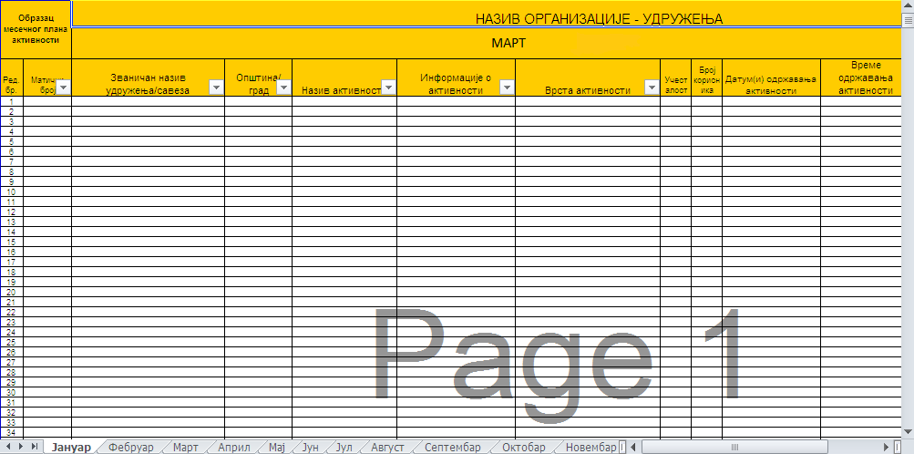
Прилог 7 – Образац месечног плана активности

Приликом попуњавања, обавезно је уписати све тражене податке. Најпре се уносе матични број и званичан назив удружења/организације (онако како је уписано у АПР-у), а потом општина/град у којој/којем се налази седиште удружења/организације. Након тога, уносе се подаци о активности као што су назив, информације, учесталост и број корисника. У делу «Врста активности» потребно је уписати врсту активности под коју потпада планирана активност.

У делу «Датум(и) одржавања активности» потребно је уписати само дане када се активност спроводи будући да је познат месец (нпр. на листу « март,» потребно је написати само 10, 15, 20 и 25 уколико је предвиђено да се активност спроводи 10, 15, 20. и 25. марта)

У делу «Време одржавања активности» потребно је уписати тачну сатницу када се реализује активност. Уколико се по датумима разликује сатница то треба јасно назначити. (нпр. ако је увек иста сатница (нпр. од 13 до 15 часова) за сва понављања у месецу онда треба уписати само 13-15h. Уколико се у неком дану (нпр. 20. март) разликује сатница од осталих дана (нпр. спроводи се од 10 до 12 часова) онда то треба назначити тако што ће се уписати 20 (10-12h). Суштина је да се из наведених података може јасно закључити којим данима и у које време се спроводи одређена активност.
Након тога, попуњавају се контакт подаци особе која ће служити за комуникацију када је у питању одређена активност одређеног удружења/организације.

Овај поступак се понавља за сваки месец за који се попуњава план активности.

